УПРАВЛЕНИЕ ОБРАЗОВАНИЯ, СПОРТА и ФИЗИЧЕСКОЙ КУЛЬТУРЫ АДМИНИСТРАЦИИ ГОРОДА ОРЛА

Муниципальное бюджетное учреждение для детей, нуждающихся в психолого – педагогической, медицинской и социальной помощи «Городской образовательный центр психолого – педагогической, медицинской и социальной помощи города Орла»

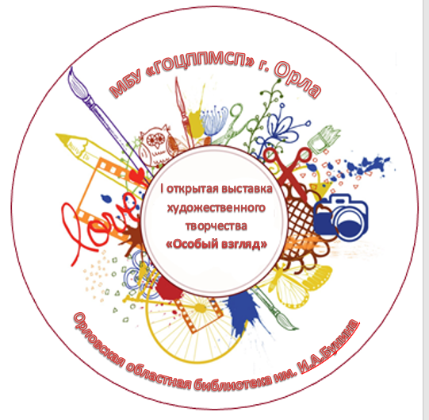

**Положение**

о проведении II открытой городской выставки художественного творчества «Особый взгляд»

**Орел, 2022**

1. **Общие положения**

## 1.1. Настоящее Положение определяет порядок проведения II открытой городской выставки художественного творчества «Особый взгляд» (далее - Выставка). Выставка организована Муниципальным бюджетным учреждением для детей, нуждающихся в нуждающихся в психолого – педагогической, медицинской и социальной помощи «Городской образовательный центр психолого – педагогической, медицинской и социальной помощи города Орла» (далее – МБУ «ГОЦППМСП»), Орловской областной научной универсальной публичной библиотекой им. И. А. Бунина г. Орла.

**1.2.** Цель выставки: предоставление возможности социокультурной реабилитации и самореализации подростков с ограниченными возможностями здоровья, инвалидам в художественном творчестве.

**1.3**. Задачи выставки:

- Поддержка художественно-творческих достижений подростков с ограниченными возможностями здоровья, инвалидов; расширение пространства их общения в современном обществе;

- Формирование позитивного общественного мнения о возможных культурно-образовательных ресурсах подростков с ограниченными возможностями здоровья, инвалидов.

- Воспитание у участников и зрителей выставки эмоциональной отзывчивости, толерантности и художественного вкуса по отношению к художественным проектам подростков с ограниченными возможностями здоровья, инвалидов;

**1.4.** Выставка проводится по творческим номинациям:

* **«Фотоискусство» -** работы могут быть предоставлены по номинациям «Портрет», «Пейзаж», «Репортаж (жанровая фотография)», «Мир животных», «Макромир (невидимая красота и сложная организация микромира, как неодушевленного, так и живого)»

Каждый участник должен иметь авторские права на предоставленные работы. Фотографии должны быть четкими, высокого качества.

* **«Изобразительное искусство»** – работы могут быть выполнены в виде иллюстраций, плакатов, рисунков, открыток в техниках рисования: карандаш, цветной карандаш, фломастеры, пастель, уголь, сангина, тушь, акварель, акрил, гуашь, темпера, масло. Допускается использование смешанных техник.
* **«Декоративно-прикладное творчество»** – работа может быть выполнена в любой технике (вышивка, валяние, макраме, бумагопластика, тестопластика, флористика, роспись по стеклу, квилинг и т.д.) Поделки должны быть в формате А4, в рамке.
  1. Общее руководство Выставкой, в том числе прием конкурсных заявок, обеспечение деятельности жюри, информационное обеспечение, освещение выставки в информационно – телекоммуникационной сети «Интернет» осуществляет МБУ «ГОЦППМСП», Орловская областная научная универсальная публичная библиотека им. И. А. Бунина г. Орла.
  2. В целях осуществления организационного сопровождения действует организационный комитет (далее - Оргкомитет) Выставки (приложение 2 к настоящему Положению)

- Оргкомитет принимает деятельное участие в организации мероприятий Выставки, принимает решения и действует в согласии с целями и задачами выставки;

**1.7.** Выставка проводится в очном формате с **18 апреля 2022 года по 20 мая 2022 года.**

**2. Условия участия в Выставке**

**2.1.** Стать участником выставки может любой желающий в возрасте 14-18 лет, проживающий на территории Российской Федерации и являющийся подростком с ограниченными возможностями здоровья, инвалидом.

**2.2.** Каждый участник выставки может представить не более 2 работ в каждой из номинаций выставки вне зависимости от того, была работа сделана индивидуально или коллективно.

**2.3.** Участие в Выставкеявляется добровольным.

**3. Порядок организации и проведения Выставки**

**3.1.** Выставка проводится в три этапа:

* **Первый этап** – прием заявок и работ проводится с 18 апреля 2022 года по 6 мая 2022 года включительно на базе МБУ ГОЦППМСП **.**
* **Второй этап** –оформление выставки с 11 мая 2022 года по 13 мая 2022 года на базе Орловской областной научной универсальной публичной библиотеки им. И. А. Бунина г. Орла.
* **Третий этап** – награждение участников выставки в период 16 – 20 мая 2022 года на базе Орловской областной научной универсальной публичной библиотеки им. И. А. Бунина г. Орла.
* Общий период работы выставки с 20 мая по 1 июля.

## 3.2. Место проведения выставки: Орловская областная научная универсальная публичная библиотека им. И. А. Бунина

**3.3.** Участникам выставки в номинациях «Фотоискусство», «Изобразительное искусство» и «Декоративно-прикладное творчество» для участия в конкурсе необходимо:  
– заполнить форму заявки и отправить по электронному адресу cpcc57@yandex.ru ;

- визитная карточка участника в свободной форме (ФИО, год рождения, фото участника в формате А5, место учебы)

- принести оформленные работы по адресу ул. Плещеевская 18 (МБУ ГОЦППМСП)

**3.4.** Каждая работа номинации **«Фотоискусство», «Изобразительное искусство», «Декоративно-прикладное творчество»** должна быть оформлена в рамку.

- К каждой работе должна прилагаться учетная карточка 7*3 см (название работы, автор, возраст, техника выполнения)

**3.5.** Отправляя работу на выставку, участник (его законный представитель) подтверждает свое согласие с условиями выставки, определенными настоящим Положением, дает согласие на обнародование и публичный показ своей работы, присланной для участия в выставке, с указанием имени автора и его возраста, в том числе дает согласие на безвозмездное (без выплаты какого-либо вознаграждения) использование работ, в том числе: на размещение работ на сайте Организатора и партнеров выставки; на публикацию рисунков в электронных и печатных версиях СМИ; на использование рисунков для подготовки внутренних отчетов Организатора; на использование рисунков в печатных и рекламных материалах Организатора.

**3.6.** Представляемая на выставку работа, ее содержание не должны противоречить законодательству Российской Федерации.

**4.** ПОДВЕДЕНИЕ ИТОГОВ И ПООЩРЕНИЕ УЧАСТНИКОВ ВЫСТАВКИ

**4.1.** Каждый участник выставки награждается дипломом.

Вручение дипломов по итогам выставки проводится оргкомитетом в установленном порядке.

**Заявка**

**на участие в выставке «Особый взгляд»**

*1. Наименование образовательного учреждения:*

_________________________________________________________

*2. Адрес образовательного учреждения (включая номер телефона, факса, e-mail):*

*___________________________________________________________*

***3. Основная информация об авторе проекта:***

*3.1. Фамилия, имя, отчество участника, дата рождения:*

*___________________________________________________________*

*3.2. Контактный телефон родителей (сотовый)________________*

*4. Название номинации и работы: _____________________________________*

Руководитель

образовательного учреждения (при наличии) ___________ ______________

(подпись) Ф.И.О. (расшифровка подписи)

«____» ____________2022 год

М.П.

Состав Организационного комитета

II открытой городской выставки художественного творчества «Особый взгляд»

## Бородина Людмила Ивановна, директор Орловской областной научной универсальной публичной библиотеки им. И. А. Бунина

Овчинникова Зоя Валентиновна, директор МБУ ГОЦППМСП.

Шатохин Александр Владимирович, заместитель директора МБУ ГОЦППМСП

Толубеева Елена Александровна, заместитель директора МБУ ГОЦППМСП

Тутаева Наталья Евгеньевна, руководитель структурного подразделения МБУ ГОЦППМСП

Шептухина Светлана Александровна, педагог-психолог МБУ ГОЦППМСП

Фролова Светлана Николаевна, педагог-психолог МБУ ГОЦППМСП

Контактные телефоны для связи:

89997559015 - Шептухина Светлана Александровна,

89534708144 – Фролова Светлана Николаевна.